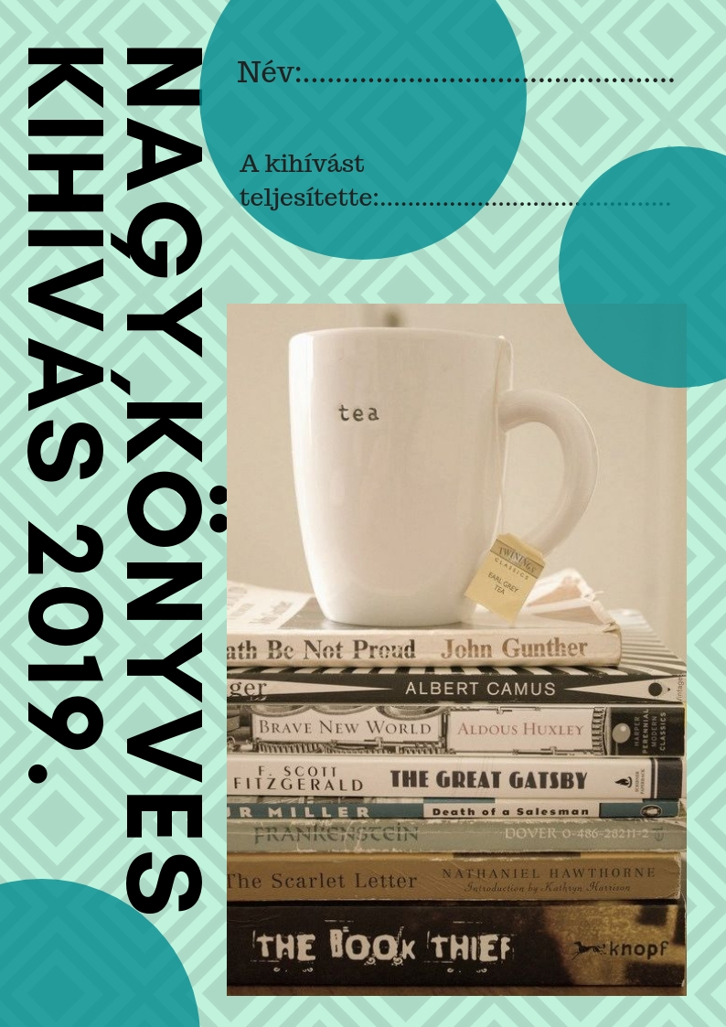

- Egy könyv, ami 2019-ben jelenik meg
Szerző:………………………………………………………………………………..
Cím: …………………………………………………………………………………………………..Osztályzat:…………………………
- Egy könyv, amit 2018-ban nem sikerült elolvasni (nem volt benn a könyvtárban, nem jutott rá idő, stb.)
Szerző:………………………………………………………………………………..
Cím: …………………………………………………………………………………………………..Osztályzat:…………………………
- Egy olyan könyv, amit egy zenész írt vagy egy zenészről szól
Szerző:………………………………………………………………………………..
Cím: …………………………………………………………………………………………………..Osztályzat:…………………………
- Egy könyv, amit legalább 10-en értékeltek a moly.hu-n
Szerző:………………………………………………………………………………..
Cím: …………………………………………………………………………………………………..Osztályzat:…………………………
- A könyv, aminek a borítója a szivárvány egyik színében pompázik
Szerző:………………………………………………………………………………..
Cím: …………………………………………………………………………………………………..Osztályzat:…………………………
- Egy könyv, aminek borítóján egy növény szerepel
Szerző:………………………………………………………………………………..
Cím: …………………………………………………………………………………………………..Osztályzat:…………………………

- Egy thriller/krimi, amit amerikai szerző írt
Szerző:………………………………………………………………………………..
Cím: …………………………………………………………………………………………………..Osztályzat:…………………………
- Egy olyan könyv, amit a mitológia vagy a népmese ihletett
Szerző:………………………………………………………………………………..
Cím: …………………………………………………………………………………………………..Osztályzat:…………………………
- Olvass el egy olyan könyvet, ami posztumusz jelent meg
Szerző:………………………………………………………………………………..
Cím: …………………………………………………………………………………………………..Osztályzat:…………………………
- Egy könyv, aminek a címe kérdés
Szerző:………………………………………………………………………………..
Cím: …………………………………………………………………………………………………..Osztályzat:…………………………
- Egy könyv, ami főiskolán vagy egyetemen játszódik
Szerző:………………………………………………………………………………..
Cím: …………………………………………………………………………………………………..Osztályzat:…………………………
- Egy könyv, aminek a címe 2 szó
Szerző:………………………………………………………………………………..
Cím: …………………………………………………………………………………………………..Osztályzat:…………………………

- Egy könyv, ami egy skandináv országban játszódik
Szerző:………………………………………………………………………………..
Cím: …………………………………………………………………………………………………..Osztályzat:…………………………
- Olvass el egy debütáló könyvet
Szerző:………………………………………………………………………………..
Cím: …………………………………………………………………………………………………..Osztályzat:…………………………
- Egy könyv, ami Oroszországban játszódik vagy van benne utalás az oroszokra
Szerző:………………………………………………………………………………..
Cím: …………………………………………………………………………………………………..Osztályzat:…………………………
- Egy könyv, ami a családról, a családi értékekről szól
Szerző:………………………………………………………………………………..
Cím: …………………………………………………………………………………………………..Osztályzat:…………………………
- Egy könyv, ahol a szerző családneve és keresztneve ugyanazzal a betűvel kezdődik
Szerző:………………………………………………………………………………..
Cím: …………………………………………………………………………………………………..Osztályzat:…………………………
- Olvass el egy könyvet, ami igaz történeten alapul
Szerző:………………………………………………………………………………..
Cím: …………………………………………………………………………………………………..Osztályzat:…………………………

- Egy könyv, aminek a szerzője hívő ember
Szerző:………………………………………………………………………………..
Cím: …………………………………………………………………………………………………..Osztályzat:…………………………
- Egy könyv, amiben nincsenek címmel ellátott fejezetek
Szerző:………………………………………………………………………………..
Cím: …………………………………………………………………………………………………..Osztályzat:…………………………
- Válassz valamit egy olyan írótól, aki olyan országból származik, ahol már jártál
Szerző:………………………………………………………………………………..
Cím: …………………………………………………………………………………………………..Osztályzat:…………………………
- Egy olyan könyv, aminek a címe a férfi főszereplő neve
Szerző:………………………………………………………………………………..
Cím: …………………………………………………………………………………………………..Osztályzat:…………………………
- Egy történelmi regény
Szerző:………………………………………………………………………………..
Cím: …………………………………………………………………………………………………..Osztályzat:…………………………
- Egy illusztrált könyv
Szerző:………………………………………………………………………………..
Cím: …………………………………………………………………………………………………..Osztályzat:…………………………

- Egy könyv, amiben a főszereplő európai
Szerző:………………………………………………………………………………..
Cím: …………………………………………………………………………………………………..Osztályzat:…………………………
- Regény, ami egy nőről szól
Szerző:………………………………………………………………………………..
Cím: …………………………………………………………………………………………………..Osztályzat:…………………………
- Egy könyv, aminek a szerzője veled megegyező horoszkópú
Szerző:………………………………………………………………………………..
Cím: …………………………………………………………………………………………………..Osztályzat:…………………………
- Regény, ami egy idős emberről szól
Szerző:………………………………………………………………………………..
Cím: …………………………………………………………………………………………………..Osztályzat:…………………………
- Olyan sztori, ami egy játék körül forog
Szerző:………………………………………………………………………………..
Cím: …………………………………………………………………………………………………..Osztályzat:…………………………
- Egy regényfolyam első kötete
Szerző:………………………………………………………………………………..
Cím: …………………………………………………………………………………………………..Osztályzat:…………………………

- Egy könyv, ami kémtörténet
Szerző:………………………………………………………………………………..
Cím: …………………………………………………………………………………………………..Osztályzat:…………………………
- Egy könyv, aminek a címében szám van
Szerző:………………………………………………………………………………..
Cím: …………………………………………………………………………………………………..Osztályzat:…………………………
- Egy könyv, bármely magyar szerzőtől
Szerző:………………………………………………………………………………..
Cím: …………………………………………………………………………………………………..Osztályzat:…………………………
- Egy olyan könyv, ami nem a te stílusod
Szerző:………………………………………………………………………………..
Cím: …………………………………………………………………………………………………..Osztályzat:…………………………
- Egy könyv, amit már nagyon vártál, hogy megjelenjen magyarul
Szerző:………………………………………………………………………………..
Cím: …………………………………………………………………………………………………..Osztályzat:…………………………
- Olvass el egy könyvet, amit a Nincs időm olvasni! facebook csoportban ajánlottak
Szerző:………………………………………………………………………………..
Cím: …………………………………………………………………………………………………..Osztályzat:…………………………

- Egy könyv, ami általános vagy középiskolában kötelező volt
Szerző:………………………………………………………………………………..
Cím: …………………………………………………………………………………………………..Osztályzat:…………………………
- Egy olyan mű, ami szakirodalmi témájú
Szerző:………………………………………………………………………………..
Cím: …………………………………………………………………………………………………..Osztályzat:…………………………
- Egy könyv, amit a borítója alapján választottál
Szerző:………………………………………………………………………………..
Cím: …………………………………………………………………………………………………..Osztályzat:…………………………
- Egy olyan sztori, amit a legkedvesebb szerződ írt
Szerző:………………………………………………………………………………..
Cím: …………………………………………………………………………………………………..Osztályzat:…………………………
- Egy könyv, ami több mint 500 oldalas
Szerző:………………………………………………………………………………..
Cím: …………………………………………………………………………………………………..Osztályzat:…………………………
- Valami, amit vakon vennél le a könyvtári polcról
Szerző:………………………………………………………………………………..
Cím: …………………………………………………………………………………………………..Osztályzat:…………………………

- Egy olyan könyv, aminek a szerzőjét valamelyik vagy ezen kihívás során kedvelted meg.
Szerző:………………………………………………………………………………..
Cím: …………………………………………………………………………………………………..Osztályzat:…………………………
- Egy könyv, amit maximum 48 órán belül ki tudsz olvasni
Szerző:………………………………………………………………………………..
Cím: …………………………………………………………………………………………………..Osztályzat:…………………………
- Egy novelláskötet
Szerző:………………………………………………………………………………..
Cím: …………………………………………………………………………………………………..Osztályzat:…………………………
- Olyan könyv, aminek az íróját csodálod vagy a főszereplője példakép lehetne
Szerző:………………………………………………………………………………..
Cím: …………………………………………………………………………………………………..Osztályzat:…………………………
- Egy könyv, ami Aranykönyv díjat nyert (vagy arra jelölték)
Szerző:………………………………………………………………………………..
Cím: …………………………………………………………………………………………………..Osztályzat:…………………………
- Egy könyv, aminek az írójának 2019-ben ünnepeljük a születésének vagy a halálának évfordulóját
Szerző:………………………………………………………………………………..
Cím: …………………………………………………………………………………………………..Osztályzat:…………………………

- Egy könyv, ami a XX. században játszódik
Szerző:………………………………………………………………………………..
Cím: …………………………………………………………………………………………………..Osztályzat:…………………………
- Egy könyv, ami az Európa Könyvkiadó gondozásában jelent meg
Szerző:………………………………………………………………………………..
Cím: …………………………………………………………………………………………………..Osztályzat:…………………………
- Egy könyv, amit mással is elolvastatnál
Szerző:………………………………………………………………………………..
Cím: …………………………………………………………………………………………………..Osztályzat:…………………………
- Egy kopott, régi borítójú könyv
Szerző:………………………………………………………………………………..
Cím: …………………………………………………………………………………………………..Osztályzat:…………………………

Kívánunk sok-sok maradandó élményt, szép gondolatot az idei könyves kihívásban!
A könyvtárosok

